**第二单元测评**

**得胜中学 文正**

(时间:60分钟　满分:100分)

一、选择题(本大题共20小题,每小题3分,共60分。下列各题给出的四个选项中,只有一项符合题意)

**1**.右图中的材料说明了(　　)

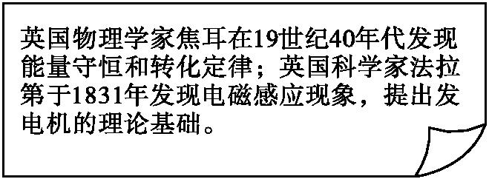

A.科学研究取得重大突破

B.电力已经进入生产领域

C.第二次工业革命已经开始

D.英国在电力技术方面领先其他国家

**2**.马克思曾预言:“自然科学正在准备一次新的革命。蒸汽大王在前一世纪中翻转了整个世界,现在它的统治已到末日,另外一种更大得无比的革命力量……将取而代之。”文中“另外一种更大得无比的革命力量”应指(　　)

A.珍妮机的发明 B.蒸汽机车的发明 C.电力的广泛应用 D.飞机的发明

**3**.右图所示杂志名称的由来与19世纪中后期的一次“革命”密切相关,这次“革命”是指(　　)

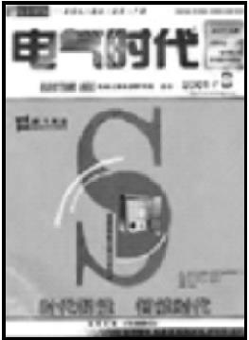

A.第一次工业革命

B.第二次工业革命

C.第三次科技革命

D.信息技术革命

**4**.许多职业的出现与工业革命密切相关。19世纪50年代不可能出现的新职业是(　　)

A.火车司机 B.汽车司机 C.铁路工人 D.煤炭工人

**5**.美国内战后的几十年对美国来说,是勇于创新的时代,也是开始腾飞的时代。以下体现美国在第二次工业革命中“勇于创新”的是(　　)

A.蒸汽机车的发明 B.蒸汽轮船的制造 C.飞机的成功试飞 D.内燃机的发明

**6**.学习了第二次工业革命的相关内容后,某同学在学习笔记中对这次工业革命做了如下总结,其中不正确的是(　　)

A.重要发明:蒸汽机车、汽车、飞机

B.显著成就:电的发明和应用

C.主要特点:科学研究同工业生产紧密结合

D.重大影响:资本主义国家广泛运用这次工业革命的成果,使生产力获得迅猛发展

**7**.下图所示是两次工业革命的主要成果。它们的核心动力分别是(　　)

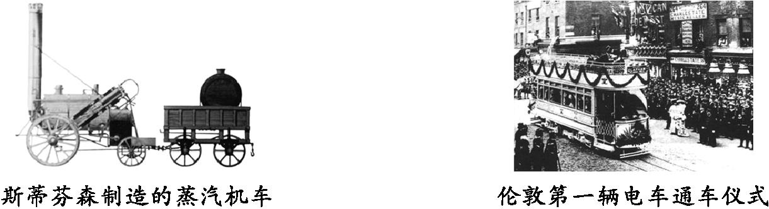

①蒸汽　②煤炭　③石油　④电力

A.①② B.③④ C.①④ D.②③

**8**.1908年前后,欧美流行着一首诗:“富人成双而至,他们坐的是罗尔斯—罗伊斯(汽车),穷人乘坐福特(汽车)而至,他们笑个不停。”推动诗句中现象出现的主要因素是(　　)

A.蒸汽机的改良 B.第一次工业革命 C.启蒙运动的发展 D.第二次工业革命

**9**.第二次工业革命把人类带入一个新的时期,下列不属于“新的时期”的发明是(　　)

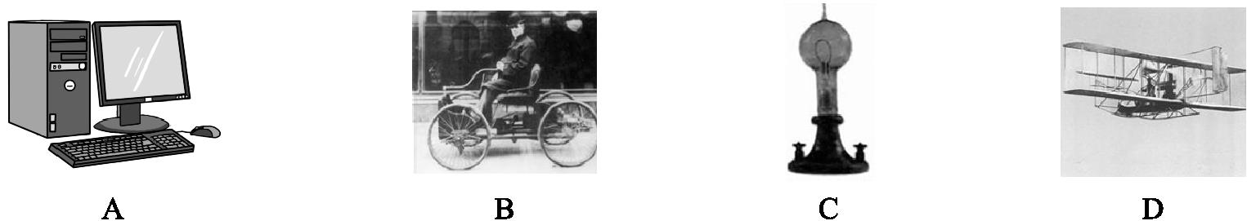

**10**.第一次工业革命中机器的发明者大都是有实践经验的工匠,第二次工业革命中新技术和新机器的发明者几乎都是科学家,这种现象说明了(　　)

A.自然科学开始同工业生产紧密结合,科学发展促进技术革新

B.第二次工业革命中新技术和新机器的发明需要掌握高深的理论

C.有实践经验的工匠都进步成了科学家

D.科学家开始对新技术新机器的发明产生浓厚的兴趣

**11**.运用数据进行分析是历史学习的一种重要方法。下表反映了美、英、俄等国城市化进程不断加快。导致该现象出现的主要原因是(　　)

**1800**—**1900**年世界主要城市人口变化表(单位:千人)

|  |  |  |  |  |
| --- | --- | --- | --- | --- |
| 年份  城市 | 1800年 | 1850年 | 1880年 | 1900年 |
| 纽约 | 64 | 692 | 1 912 | 3 437 |
| 伦敦 | 959 | 2 681 | 4 767 | 6 581 |
| 莫斯科 | 250 | 365 | 612 | 1 000 |

A.殖民扩张　　　 B.工业革命　 C.资产阶级革命　 D.世界市场形成

**12**.19世纪英国政府颁布了部分法律,如1843年颁布了《控制蒸汽机和炉灶排烟法》,1855年颁布了《有害物质去除法》,1876年颁布了《河流防污法》。其主要背景是(　　)

A.工业革命造成严重的环境污染　 B.工厂发展规模需要限制

C.多种疾病的发生和流行 D.英国社会普遍重视立法

**13**.随着城市化进程的不断推进,经济发展和社会生活面临着一系列问题,主要表现在(　　)

①环境污染　②交通拥挤　③住房困难　④失业人口增多

A.①②③　 B.①②④　 C.①③④ D.②③④

**14**.工业革命使工业化国家发生了翻天覆地的变化。人们既感受到从未有过的欢欣,也体验到很多新的痛苦。以下不属于工业化国家发生的变化的是(　　)

A.人口迅速增长 B.人民教育水平下降

C.人口越来越集中于城市 D.社会贫富分化加剧

**15**.伦敦威斯敏斯特教堂墓地的一块墓碑上,写着启蒙运动时期英国诗人亚历山大·蒲伯的名句:“自然界和自然规律隐藏在黑暗中……让牛顿出生吧。于是,一切都成为光明。”牛顿的主要成就是(　　)

A.发明造纸术 B.提出进化论观点

C.发明活字印刷术 D.发现万有引力定律

**16**.右图所反映出的科学观点的创立者是(　　)

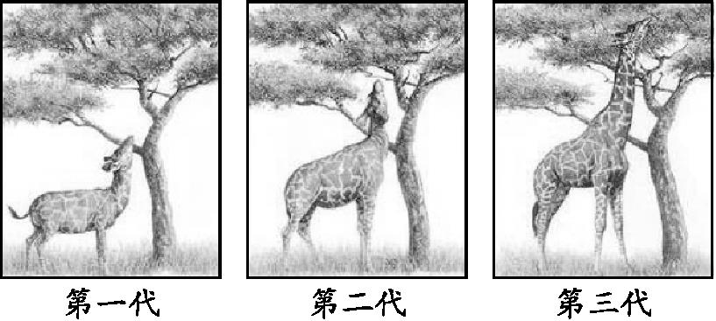

A.牛顿

B.毕昇

C.达尔文

D.爱迪生

**17**.托尔斯泰被称为“俄国革命的镜子”。下列作品属于托尔斯泰的是(　　)

①《战争与和平》　②《罗密欧与朱丽叶》　③《安娜·卡列尼娜》　④《复活》

A.①②③ B.②③④ C.①③④ D.①②④

**18**.在右图《向日葵》这幅画中,画家梵高运用有力的笔触和强烈的色彩对比,表达了他(　　)

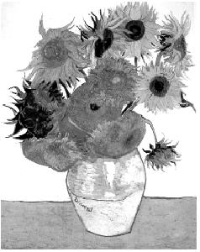

A.对美好生活的向往

B.对“平民化”生活的向往

C.对资产阶级革命运动的热情歌颂

D.对“民主”和“自由”的追求

**19**.一部《英雄交响曲》把欧洲两位伟大人物紧紧地连在一起。欧洲这两位同时代的人物是(　　)

A.马克思和恩格斯 B.拿破仑和贝多芬

C.华盛顿和贝多芬 D.罗伯斯庇尔和梵高

**20**.下列有关文学与艺术的描述不正确的是(　　)

A.俄国作家托尔斯泰的作品描绘了俄国社会各阶层的生活场景

B.荷兰画家梵高的名作《向日葵》表现了他对美好生活的热爱和追求

C.法国著名作家巴尔扎克的作品再现了法国19世纪早期纷繁复杂的社会图景

D.法国伟大的作曲家贝多芬的《英雄交响曲》完成于1804年

二、非选择题(本大题共3小题,第21题10分,第22题14分,第23题16分,共40分)

**21**.阅读下列材料,回答问题。

材料一

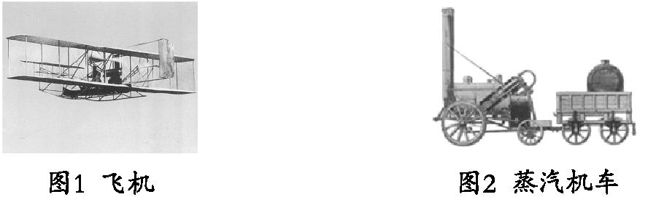

材料二　到19世纪,英国有钱人坐轮船游览伦敦泰晤士河成为一种时尚。河中有许多巨大的蒸汽轮船,喷发出呛人的浓烟。岸边工厂排放的污水使河水变得浑浊不堪。

材料三　19世纪后期,科学技术飞速发展,并迅速运用于生产领域,推动了世界经济的迅速增长,也进一步改变了人们的生产方式,提高了人们的生活质量。

材料四　恩格斯说:“科学是一种在历史上起推动作用的、革命的力量。”

(1)材料一中图1、图2分别是哪次工业革命的成就?图1采用了什么动力装置?这种动力装置推动了哪一能源工业的发展?(6分)

(2)材料二揭示了英国在19世纪出现了什么问题?你认为我们应该从中吸取什么经验教训?(2分)

(3)结合材料三、材料四,谈谈你对科技革命的感受。(2分)

**22**.阅读下列材料,回答问题。

材料一　主要资本主义国家占世界工业生产总值的比重

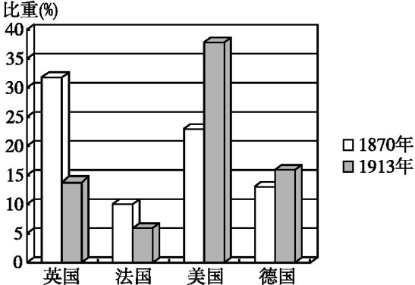

材料二　(美国)仅1865—1900年,被正式批准登记的发明专利就达到了64万多种……为促进科学和实用技艺的普及,对作家和发明家的著作和发明,在一定期限内给予专利权的保障……美国人第一次把专利权写入了宪法,用国家的根本大法来保护发明创造。

——摘编自《大国崛起》

材料三　科技方面,英国工业界满足于第一次工业革命的成就,坐享其成的思想日趋严重……在新技术成果应用方面英国日趋落后。政府在科技投入方面也存在诸多问题,经费少,实验设备不足,管理混乱,科技人员地位低和待遇差成为普遍现象。

(1)结合所学知识,分别写出两次工业革命中的重大发明成果。(4分)

(2)根据材料一,结合1870年与1913年英美两国在世界工业生产总值中所占的比重,说明美国经济地位发生了什么变化。并结合材料二及所学知识,分析发生这种变化的主要原因。(4分)

(3)根据材料三,概括导致英国经济地位衰落的原因。(2分)

(4)从美英两国经济地位兴衰的对比中,你获得了什么启示?(4分)

**23**.在世界近代史上,有许多著名的文学大师和艺术巨匠,他们为人类文化宝库增添了绚丽多彩的瑰宝。让我们走进那辉煌的时代吧!

【科学成果】

材料一

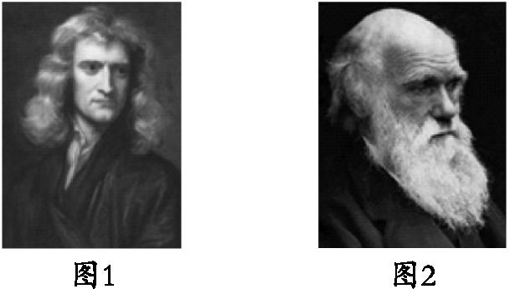

(1)结合所学知识,指出图中人物的主要成就。(4分)

【文学巨匠】

材料二　他是19世纪俄国著名的作家和教育家,批判现实主义文学巨匠,也是世界文学史上最杰出的作家之一,被称为“俄国革命的镜子”“一个天才的艺术家”。

(2)材料二中的“他”是谁?人们为什么称他为“俄国革命的镜子”?(4分)

【命运的绝唱】

材料三　他是德国历史上伟大的作曲家,古典乐派的终结者和浪漫乐派的开拓者,也是世界史上最伟大的音乐家之一。为克服失聪带来的困难,他曾将一支小木棒的一端插在钢琴箱里,一端咬在牙齿中间,在作曲时用来辨音。

(3)材料三中的“他”是谁?试举出他的主要作品。(4分)

(4)结合所学知识,分析近代科技和文化发展的原因。(4分)

**第二单元测评**

一、选择题

**1**.A

**2**.C　“蒸汽大王在前一世纪中翻转了整个世界”的意思是:在第一次工业革命中,蒸汽机得到广泛应用,给人类的生产生活带来了极大的便利。但是第二次工业革命中电力代替了蒸汽动力,电力在生产生活中发挥的作用逐渐超过了蒸汽的力量。据此分析,马克思预言的“另外一种更大得无比的革命力量”指的是电力的广泛应用。

**3**.B　第二次工业革命期间,电力成为新的能源进入生产生活领域,人类社会进入了“电气时代”。

**4**.B　汽车是第二次工业革命的产物,19世纪50年代第二次工业革命还没有开始,所以当时不可能出现的新职业是汽车司机。

**5**.C　1903年,美国莱特兄弟发明了飞机,体现了美国在第二次工业革命中的“勇于创新”。

**6**.A　A项中的蒸汽机车是第一次工业革命中的重要发明,所以A项符合题意。

**7**.C　蒸汽机车使用的是蒸汽动力,电车使用的是电力。据此分析,正确答案为①④。

**8**.D　根据所学知识,可知在第二次工业革命时期,美国人福特使用流水线生产汽车,提高了生产效率,汽车的价格大幅下降,汽车开始成为中等收入家庭的交通工具。D项符合题意。

**9**.A

**10**.A　第一次工业革命时期,科学技术特别是自然科学同工业生产没有真正结合,这一时期的发明一般是技术上的发明,是实践经验的结果。第二次工业革命中科学技术,尤其是自然科学同工业生产开始结合起来,成为生产力发展的直接推动力。因此A项说法正确。

**11**.B

**12**.A　英国工业革命中,蒸汽机广泛应用于各个生产部门,导致煤的大量开采和利用,其消极影响是带来了严重的环境污染。

**13**.A　**14**.B

**15**.D　造纸术和活字印刷术是中国古代的发明成就,达尔文提出进化论观点,万有引力定律、光学分析和微积分学是牛顿的三大成就。故选D项。

**16**.C　图片展示了长颈鹿的进化过程,符合英国科学家达尔文提出的进化论思想。故选C项。

**17**.C　《战争与和平》《安娜·卡列尼娜》《复活》是托尔斯泰的不朽名作,《罗密欧与朱丽叶》是英国作家莎士比亚的作品。

**18**.A　**19**.B

**20**.D　贝多芬是德国伟大的作曲家,而不是法国。

二、非选择题

**21**.参考答案(1)图1为第二次工业革命的成就;图2为第一次工业革命的成就。图1的动力装置是内燃机,推动了石油工业的发展。

(2)问题:环境污染问题。经验教训:在发展经济的同时,必须注意保护环境。

(3)科学技术是第一生产力;科技革命的发展促进了社会生活的现代化,改善了人们的日常生活,提高了生活质量;作为学生应从小树立爱科学、学科学、运用科学技术为社会做贡献的观念等。

**22**.参考答案(1)第一次工业革命:改良蒸汽机、蒸汽机车;第二次工业革命:内燃机、汽车。

(2)变化:美国工业生产总值超过英国,跃居世界第一。原因:①美国重视和保护发明创造、鼓励创新(或第二次工业革命中,美国重视并采用最新的技术,促进了经济的发展)。②美国内战废除了奴隶制,扫除了资本主义发展的最大障碍,维护了国家的统一与稳定,为以后经济的迅速发展创造了条件。

(3)英国满足现状,坐享其成,不重视技术创新和应用,科技投入少等。(4)启示:科学技术是第一生产力;科学进步、技术创新是一个国家崛起并永葆竞争力的核心动力和不竭之源;要与时俱进,激励、保护发明创造;重视人才,激发科研人员的积极性和创造性;要加大对科技的投入。(答任意一点,意思相近即可)

**23**.参考答案(1)图1牛顿:万有引力定律、光学分析和微积分学是他的三大成就,他出版了《自然哲学的数学原理》一书,物理学成为一门独立的学科;图2达尔文:出版了《物种起源》,提出了进化论思想。

(2)托尔斯泰。他的作品描绘了俄国社会各个阶层的生活场景,反映了在社会转型时期俄国农民既想反抗又找不到出路的状态,所以托尔斯泰被称为“俄国革命的镜子”。

(3)贝多芬。《英雄交响曲》。

(4)资本主义的产生和发展;受文艺复兴和启蒙运动的影响,人们逐渐摆脱封建神学的束缚,解放了思想;科学家们的积极思考和探索,促进了科技进步。